ОТЧЕТ
по реализации закона Краснодарского края о мерах по профилактике безнадзорности и правонарушений несовершеннолетних в Краснодарском крае №1539 КЗ от 21 июля 2008 года
за апрель 2023 года от отрасли Культура
муниципального образования город-курорт Геленджик

№  п/п | Наименование мероприятия | Охват участников (человек) |  |  | ФИО специалистов (должность), участвующих в проведении мероприятия | Дата, время и место проведения мероприятия | Краткое описание мероприятия, фото | ФИО ответственного лица, контактный телефон
 |  | Всего | До 18 лет | Состоящие на различных профилактических учетах
4 | Видеоролик «Закон мы знаем и соблюдаем» | 20 | 18 | - | - | 20.04.2023  16.00  МБУК «Центр культуры и досуга «Творчество» г. Геленджик,  ул. Полевая, 24 | 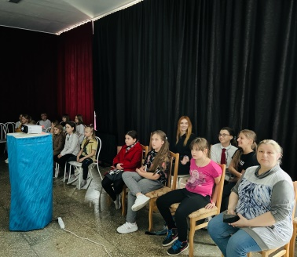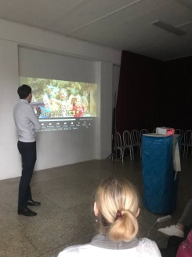  20 апреля 2023 года в нашем учреждение прошел показ видеоролика «Закон мы знаем и соблюдаем», посвященный КЗ 1539. Ребята посмотрели ролик, после чего состоялась активная дискуссия с детьми о главных запретах закона и его положительных сторонах. Дети и подростки сделали выводы и четко сказали, что можно и когда, а что, категорически запрещено. | Прозоровская Нина Алексеевна, директор  +7 (918) 481-22-71

Исполнитель: главный специалист
МКУК «Методический центр культуры» С.Ю. Сажина

